Критерии к Инвестиционной площадкена Инвестиционной карте Республики Мордовия
Указанная фотография площадки не соответствует типу площадки
Наименование критерия |  | Требование по критерию | Пример заполнения
Обязательно к заполнению
1 | Наименование | Наименование инвестиционной площадки | Инвестиционная площадка № 3п.Дубитель, ул. Центральная, ориентир д.21
2 | Тип | Браунфилд/Гринфилд | браунфилд
3 | Муниципальное образование | Муниципальный район Республики Мордовия | Зубово - Полянский муниципальный район
4 | Сайт муниципального образования | Ссылка на сайт муниципального образования | https://zpolyana-rm.ru/
5 | Адрес инвестиционной площадки | Указывается адрес Инвестиционной площадки | Республика Мордовия, Зубово - Полянский район, п.Дубитель, ул. Центральная, ориентир д.21
Заполняется в случае, если площадка браунфилд
1 | Кадастровый номер объекта недвижимости | Заполняется кадастровый номер объекта недвижимости | кадастровый номер отсутствует, так как там построек нет. Остался один фундамент
2 | Площадь объекта недвижимости, кв.м | Заполняется площадь объекта недвижимости
Обязательно к заполнению
1 | Кадастровый номер земельного участка | Указывается кадастровый номер ЗУ | 13:08:0412001:160 (п.Дубитель, ул. Центральная, ориентир д.21 (бывший сырьевой склад)
2 | Площадь земельного участка, Га | Указывается площадь ЗУ | 4
3 | Категория земельного участка | Указывается категория ЗУ | Земли населенных пунктов
4 | Вид разрешенного использования земельного участка | Указывается вид разрешенного использования земельного участка | Для размещения производственной базы
5 | Вид права на земельный участок | Собственность/Аренда/Сервитут | Неразграниченная государственная собственность
6 | Правообладатель земельного участка | Указывается правообладатель ЗУ | Распределителем земельного участка является Зубово-Полянский муниципальный район
7 | Расстояние до дороги регионального значения, км | Указывается расстояние до ближайшей дороги регионального значения | 0,05 км до ул.Центральная п. Дубитель
8 | Расстояние до дороги федерального значения, км | Указывается расстояние до ближайшей дороги федерального значения | 1 км до М5 - Урал
9 | Расстояние до ж/д, км | Указывается расстояние до ближайшей ж/д | 0,1 км до Куйбышевская ЖД (ст. Вад)
10 | Расстояние до аэропорта, км | Указывается расстояние до ближайшего аэропорта | 276 км до г.Саранск
11 | Расстояние до г. Саранск, км | Указывается расстояние до г. Саранск | 246 км
12 | Расстояние до районного центра муниципального района, км | Указывается расстояние до районного центра (Заполняется при условии, что инвестиционная площадка находится не в границах районного центра) | 25 км. до рп Зубова Поляна
Обязательно к заполнению (Инфраструктура)
1 | Газоснабжение, куб.м/час | Указывается имеющаяся свободная мощность на ЗУ/ В случае отсутствия мощности – указывается возможность подключения к ближайшему ГРС | Максимальная свободная мощность 1500 куб.м./час, сети на растоянии - 0,1км, материал - сталь, давление - 0,6 МПа, диаметр - 159 мм, балансодержатель сетей - ОАО "Газпром газораспределение Саранск"
2 | Расстояние до ГРС, км | Указывается расстояние до ближайшей ГРС с наименованием | 27 км до ГРС «Зубова Поляна»
3 | Электроснабжение, МВт | Указывается имеющаяся свободная мощность на ЗУ/ В случае отсутствия мощности – указывается возможность подключения к ближайшей подстанции | Свободная мощность - 0,01МВт (точка присоединения ВЛ-10кВ, установка ТП - 10/0,4 кВл)
4 | Расстояние до подстанции, км | Указывается расстояние до ближайшей подстанции с наименованием | удаленность от точки подключения - 0,2км
5 | Водоснабжение, куб.м/сутки | Указывается имеющаяся свободная мощность на ЗУ/ В случае отсутствия мощности – указывается возможность подключения к ближайшему объекту водоснабжения | п.Дубитель (ориентир - бывший сырьевой склад). Свободная мощность 120 куб.м./сут. на расстоянии 100 м.
6 | Расстояние до сетей водоснабжения, км | Указывается расстояние до ближайшей сети водоснабжения | 600 м. до с. Дубитель
7 | Водоотведение, куб.м/сутки | Указывается имеющаяся свободная мощность на ЗУ/ В случае отсутствия мощности – указывается возможность подключения к ближайшему объекту водоотведения | Для очистки отходов необходимо построить очистные сооружения.
8 | Расстояние до сетей водоотведения, км | Указывается расстояние до ближайшей сети водоотведения | Для очистки отходов необходимо построить очистные сооружения.
Обязательно к заполнению
1 | Наличие фотографии в формате jpegи весом не более 500 Кбт  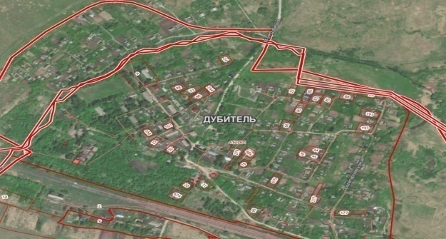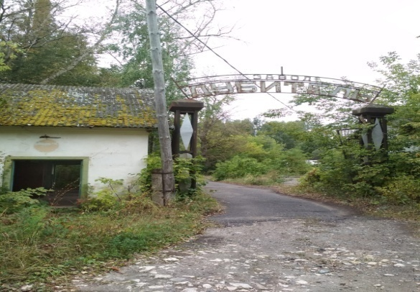  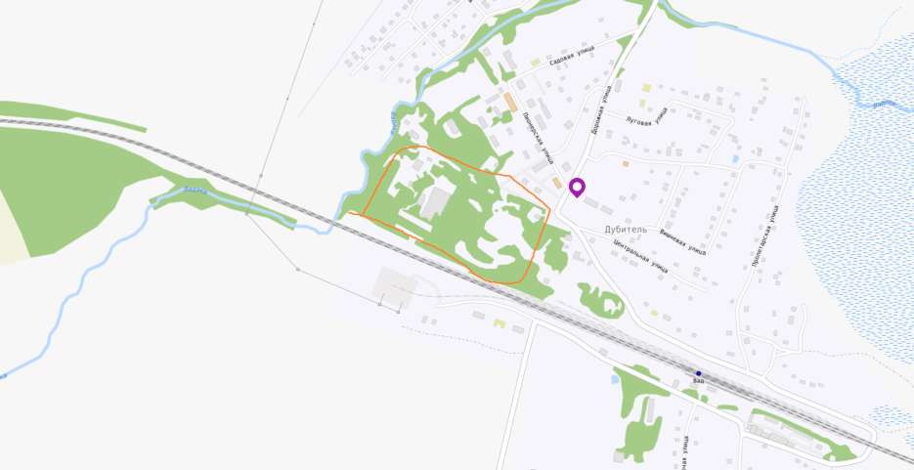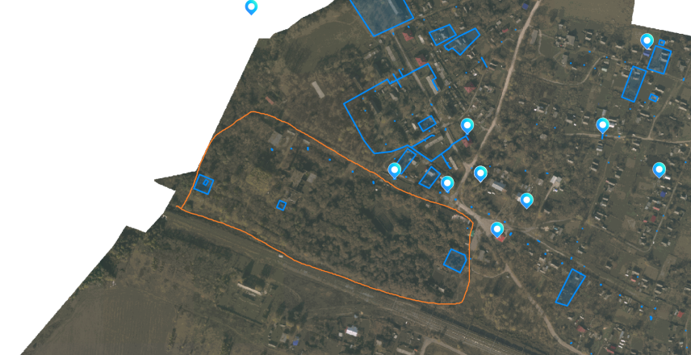
2 | Контактное лицо | Указывается лицо, которое непосредственно может рассказать информацию об Инвестиционной площадке потенциальному инвестору | Бобовский Игорь Александрович, Первый заместитель Главы Зубово-Полянского муниципального района Республики Мордовия, тел. 8(83458)2-51-40

